Passo 1 – Criação e configuração do Trello:

Projeto Integrado Inovação -ADS

2º Semestre Campo Grande – MS

Aluno: Julio Sergio Sales Cordeiro

Curso Superior

de Análise e Desenvolvimento de Sistemas

[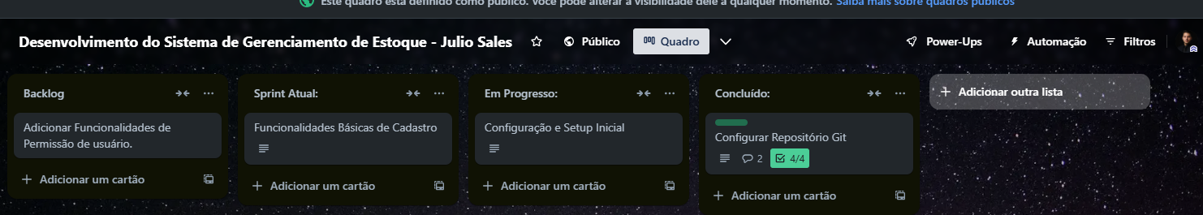](https://trello.com/b/LBWBV6PA/desenvolvimento-do-sistema-de-gerenciamento-de-estoque-julio-sales)

Passo 2 – Criação da Tabela Verdade :

Passo 3:

Definição de Estruturas de Dados:

Classes e Estruturas:

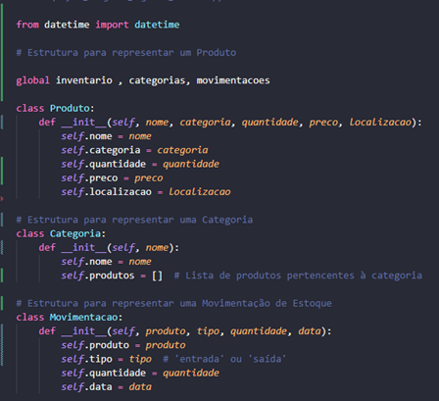

Funções de Cadastro:

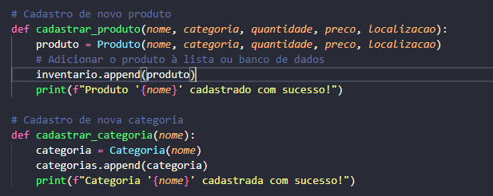

Funções de Consulta:

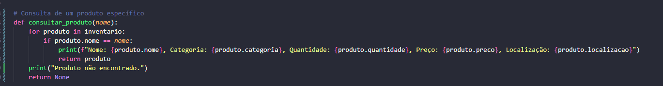

Funções de Movimentações:

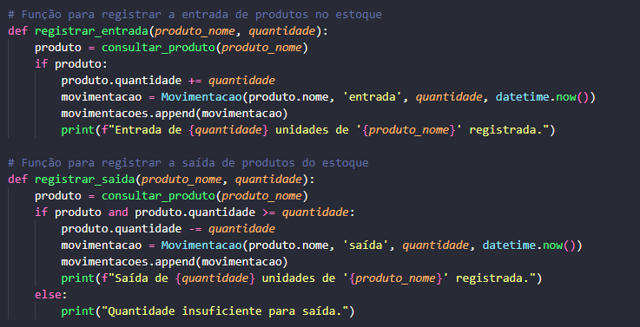

Relatórios e consulta:

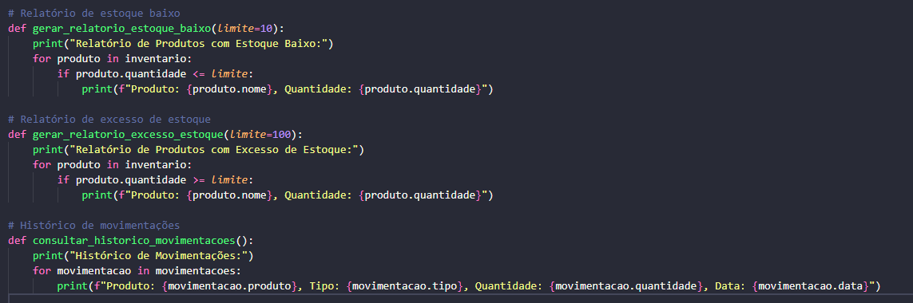

Passo 4 – Diagrama:

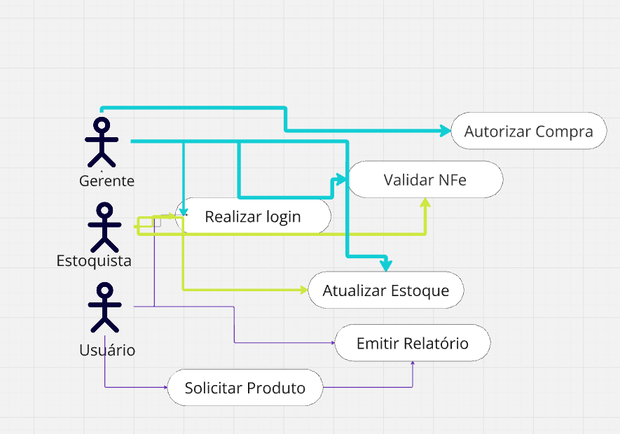

Links:

[Trello](https://trello.com/b/LBWBV6PA/desenvolvimento-do-sistema-de-gerenciamento-de-estoque-julio-sales)

[Git Hub](https://github.com/Locked666/faculdade)